**2022年1月浙江高考考前通用模拟卷三**

**本试卷分两部分，第一部分信息技术，第二部分通用技术。满分100分，考试时间90分钟。**

**第二部分 通用技术（共 50分）**

**一、选择题（本大题共13小题，每小题2分，共26分。每小题列出的四个备选项中只有一个是符合题目要求的，不选、多选、错选均不得分）**

1.如图所示是一款电子火折子。从人机关系的角度，下列分析中不正确的是（ ）

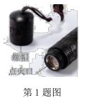

A.点火口确定的尺寸，考虑了人的动态尺寸 B.充满电绿灯亮，考虑了信息的交互

C.外壳采用绝缘材料制作，实现了人机关系的安全目标

D.对着点火口吹气就能打火，实现了人机关系的高效目标

2.如图所示是一款手持车载吸尘器及其坐标评价图。根据坐标图，下列分析中不恰当的是（ ）

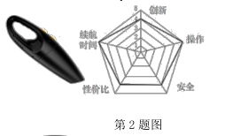

A.续航时间很长 B.操作方便简单 C.价格高 D.智能降温，久用不烫，安全性能较好

3.如图所示的椅子，从结构强度角度考虑，下列方案中最合理的是（ ）

A.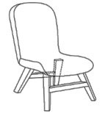 B.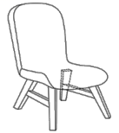 C.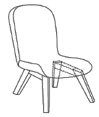 D.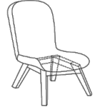

4.下列工具搭配使用合理的是（ ）

A.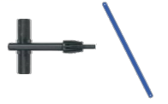 B.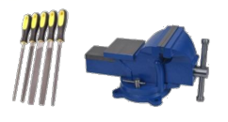

C.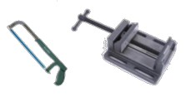 D.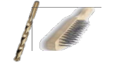

通用技术课上，小明设计了如图所示的零件。请根据题图完成第5-6题。

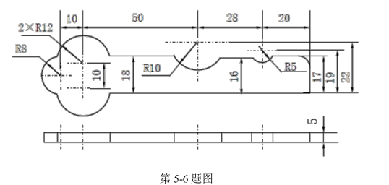

5.图中漏标的尺寸共有（ ）

A. 0处 B.1处 C.2处 D.3处

6.用厚度为5mm大小合适的钢板制作该零件，下列说法不合理的是（ ）

A.制作该零件的流程是：划线→钻孔→锯割→锉削→淬火

B.需要划线工具有：划针、划规、钢直尺等

C.锉削时只需要平锉即可

D.锯割时需要台虎钳夹持

7.如图所示的汽车轮椅升降机，在液压杆的作用下，带动连杆 2 和连杆 3 运动，使轮椅架升降，下列分析中正确的是（ ）

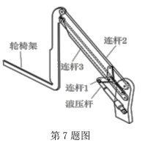

A.液压杆往外伸长，连杆1受弯曲，连杆2受弯曲，轮椅架往下运动

B.液压杆往外伸长，连杆1受压，连杆2受弯曲，轮椅架往上运动

C.液压杆往里收缩，连杆1受弯曲，连杆2受弯曲，轮椅架往下运动

D.液压杆往里收缩，连杆1受拉，连杆2受弯曲，轮椅架往上运动

如图所示是园林自动喷药系统。可分为过滤子系统、加压子系统和喷药子系统。当到达设定时间时，控制器控制喷药子系统进行喷药。喷药子系统包括红外热传感器、电动机、可伸缩喷杆和设置在喷杆端部的喷头。红外传感器检测园林内是否有人，当检测到有人时，停止喷药。请根据示意图及其描述完成第8-9题。

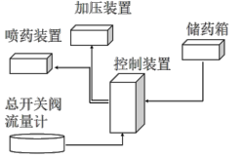

8.关于该自动喷药控制系统，下列分析中不恰当的是（ ）

A.自动喷药体现了系统的目的性

B.过滤子系统、加压子系统和喷药子系统之间互相影响，互相制约

C.不仅应用于园林，还可以应用于蔬菜大棚等行业，体现了系统的综合性原则

D.长期使用后喷药精度下降，体现了系统的动态性

9.下列关于喷药子系统分析中正确的是（ ）

A.红外传感器检测的是输出量 B.输出量是喷头是否喷药

C.该控制系统属于闭环控制系统 D.被控对象是电动机

10.下列电子元器件中检测光照强度的是（ ）

A.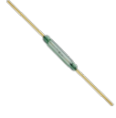 B.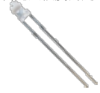 C.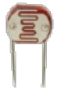 D.

11.如图所示的电路，干簧管 RS检测有无磁场，并控制电动机是否工作（三极管作为开关使用）。下列分析中正确的是（ ）

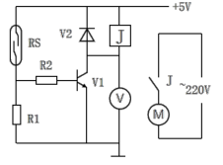

A.电动机工作时，调节R1阻值，可以改变磁场设定值

B.无磁场时，调小R2的阻值，电压表V 读数变大

C.有磁场时，调大R1的阻值，电压表V 读数不变

D. V2有保护电磁继电器作用

12.如图所示的电路，Rt为负温度系数热敏电阻，其中Rt1检测下限温度，Rt2检测上限温度，下列分析中正确的是（ ）

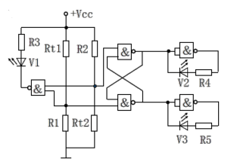

A.温度低于设定范围下限时，V3发光 B.温度在设定范围内时，V1发光

C.温度高于设定范围上限时，V2发光 D.温度在设定范围内时,V1、V2、V3同时发光

13.如图所示是小明设计的湿度指示电路。S是按钮开关，按下时接通，松开时断开。比较器功能：V+＞V-时输出高电平，V+＜V-时输出低电平。下列分析中不正确的是（ ）

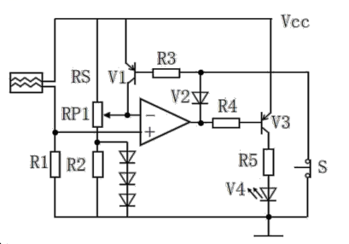

A.湿度低于设定值时，V4发光 B.按下S后松开，湿度变化仍会影响V4发光

C.改变R2阻值，可以改变湿度指示设定值 D.改变RP1触点位置，可以改变湿度指示设定值

**二、非选择题（本大题共4小题，第14小题6分，第15小题9分，第16小题3分，第17 小题6分，共24分）**

14.如图所示是一种板料多层叠放控制示意图。其工作过程是：传送带把板料送到叠放装置，叠放装置底部的电机运动把板料送到上部叠放装置处，可以把板料多层叠放，达到设定层数后叠放装置把板料转移放下后再回到原来位置。请根据示意图和描述，请完成以下任务：

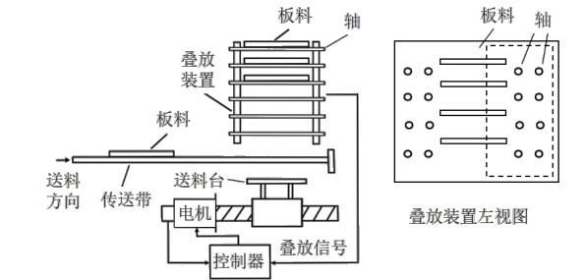

（1）设计系统时，需要对传送带速度、送料台的送料速度等参数进行建模和定量分析，体现了系统分析的________（从“A.科学性原则；B.整体性原则；C.相关性原则”中选择合适的选项，将序号填入“________”处）；

（2）为了保证传送带传送工件精准与顺利，合理的措施是________（从“A.增加传送带的摩擦；B.增大传送带的速度；C.加快电动机的转速”中选择合适的选项，将序号填入“________”处）；

（3）不属于板料多层叠放控制系统的干扰因素的是________（从“A.传送带与板料的摩擦；B.板料叠放层数的变化；C.控制器的输出信号异常”中选择合适的选项，将序号填入“________”处）；

（4）叠放装置左视图中虚线框中需要安装一个零件（跟轴是铰连接），能够使板料被送上去，当送料台下去时，板料能够放在叠放装置处。下列关于该零件的形状和布置方案中合理的是（ ）

A. B. C. D.

（5）为了能够防止所选零件生锈，下列表面处理方法中合理的是________（从“A.锉削；B.砂纸打磨；C.电镀”中选择合适的选项，将序号填入“________”处）。

15.小明想要测试自己的快递是否能够承受运输过程中的震动，准备设计一个模拟震动的装置。部分震动装置和电机轴的尺寸如图所示。请你帮助小明设计该装置的机械部分，要求如下：

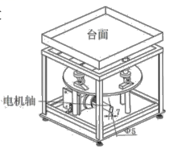

①该装置采用电机驱动

②能够实现台面上下震动③结构牢固可靠

④材料自选

（1）设计该装置时，需要考虑的因素是________（从“A.台面的强度；B.跟电机的连接方式；C.快递件的强度”中选择合适的选项，将序号填入“________”处）；

（2）画出支撑件的设计草图，必要时可用文字说明；

（3）在设计草图上标注支撑件结构的主要尺寸；

（4）机械部分安装到电机上后，为了检验其是否达到设计要求，小明进行了以下试验，其中不合理的试验有________、________（指出所有合理的项目，将序号填写在“________”处）。

A.打开电机，观察台面是否震动；

B.放上快递件，观察台面是否变形；

C.放上快递件，打开电机，观察电机是否变形；

D.放上快递件，打开电机，观察快递件是否震动；

E.放上快递件，打开电机，观察机械装置是否散架。

16.请补全三视图中所缺的3条图线（超过3条图线倒扣分）

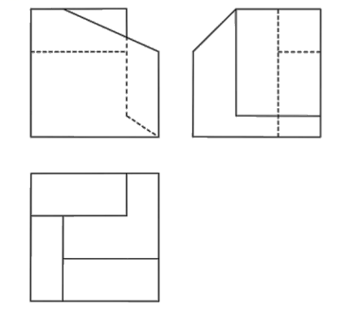

17.如图所示是小明设计的自动碰杯电路。杯子里倒一定量的饮料，按下开关 S1，电动机就会正转（通过电机的电流从“+”到“-”），利用传送带把杯子往桌子中间带动进行自动碰杯；碰杯后杯子碰到开关S1和S2，使S1断开S2闭合，电动机反转把杯子传送回来。其中杯子里饮料越多RP1 阻值越大，反之RP1阻值越小，R2：R3=1：4。请完成以下任务：

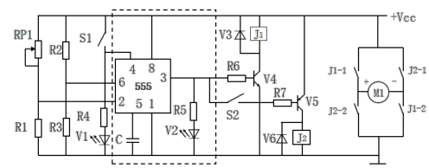

555芯片功能

|  |  |  |  |
| --- | --- | --- | --- |
| 4脚 | 2脚 | 6脚 | 3脚 |
| 低电平 | 任意 | 任意 | 低电平 |
| 高电平 |  |  | 低电平 |
| 高电平 |  |  | 保持 |
| 高电平 |  | 任意 | 高电平 |

（1）当开关S1按下时，关于V1、V2状态分析正确的是________（从“A.V1和V2都不发光；B.V1和V2都发光；C.V1发光、V2不发光；D.V1发光，V2不确定”中选择合适的选项，将序号填入“________”处）；

（2）要调大设定饮料量，合理的措施是________（从“A.调大R1阻值；B.调大R2阻值；C.调大R3阻值；D.调大R6阻值”中选择合适的选项，将序号填入“________”处）；

（3）小明想要用比较器来代替题图虚线框中的电路，比较器芯片引脚如图所示。其中R8为小电阻。请在下图虚线框中完成电路连接，实现原有的控制功能。

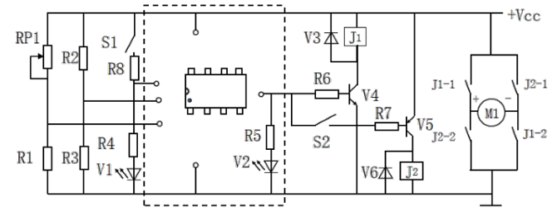

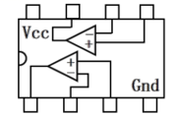

（4）小明调试电路时发现存在问题，当杯子碰杯回到原来位置后，________（从“A.没有办法停止电动机反转；B.拿起杯子后能停止电动机反转；C.拿起杯子按下S1可以停止电动机反转；D.按下S1可以实现关闭电动机反转，但是又会开始正转”中选择合适的选项，将序号填入“________”处）；

**通用（三）参考答案及解析**

**一、选择题（本大题共13小题，每小题2分，共26分）**

1.A 解析：本题考查人机关系。点火口的尺寸与人的静态和动态尺寸都无关，所以A错

2.C 解析：本题考查评价坐标图的分析。性价比评分4分，并不是说明价格高，所以C错。

3.D 解析：从结构的强度考虑，D有四个横档支持，强度最大。

4.B 解析：钻钥匙不能跟锯条搭配；锯割和锉削需要用台虎钳夹持；麻花钻和钢丝刷不能搭配。所以选B。

5.D 解析：所缺的3处如下图所示

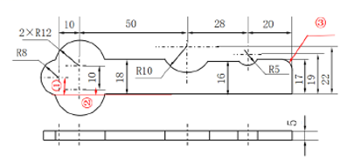

6.C 解析：锉削时需要半圆锉锉R10和R5的圆弧，只有平锉还不够。

7.C 解析：液压杆往外伸长，轮椅架是往上运动，往里收缩轮椅架是往下运动，所以A和D都是错的额，连杆1是三力杆，是受弯曲，所以C对。

8.C 解析：不仅应用于园林，还可以应用于蔬菜大盆等行业，是系统应用，没有体现系统的综合性。

9.B 解析：该控制系统是开环控制系统，被控对象是喷头，红外传感器检测的是输入量，输出量是喷头是否喷药，因此选B。

10.C 解析：A是干簧管，B是发光二极管，C是光敏电阻，D是湿敏电阻。

11.C 解析：干簧管是数字信号，调节R1不能改变磁场设定值，A错；无磁场时，干簧管断开，V电压是5V，调节R2不会改变读数，B错；有磁场时干簧管吸合，V1饱和导通，V读数是饱和压降，调大R1阻值，V1仍然是饱和导通状态，所以V读数不变，C对；V2保护的是三极管，不是电磁继电器D错。

12.B 解析：温度低于下限时是V2发光，温度高于上限时V3发光，温度在设定范围内V1发光，V2和V3其中一个发光，要根据之前的状态来判断哪个发光，所以B对，A、C、D都错。

13.C 解析：R2跟三个二极管并联，所以R2阻值改变，不能改变比较器V-，所以不能改变湿度指示设定值

**二、非选择题本大题共4小题，第14小题6分，第15小题9分，第16小题3分，第17小题6分，共24分）**

14.（1）A（1分） 解析：通过定量分析的是科学性原则，系统分析的原则里面没有相关性原则。

（2）A（1分） 解析：增大摩擦防止打滑，能够保证传送工件顺利。

（3）B（1分） 解析：叠放层数是设定量，不属于干扰因素。

（4）B（1分） 解析：A和D不能旋转，板料不能被送上去，C卡不住，板料会掉，所以选B。

（5）C（2分） 解析：锉削和砂纸打磨是对表面粗糙度的操作，电镀具有防锈功能。

15.（1）B（1分） 解析：该装置是要与电机连接，所以跟电机的连接方式有关；台面的强度和快递件强度与设计的结构无关。

（2）（3）如下图所示，评分标准：与电机连接得1分；能够实现3cm高度震动得2分；电机与台面的位置得1分；尺寸标注：电机连接每个尺寸各得1分。

（4）B、C（各1分，顺序可换） 解析：台面和电机的变形与设计的机械结构无关，所以不需要试验是否变形；机械部分的是否散架，试验的就是结构的强度。

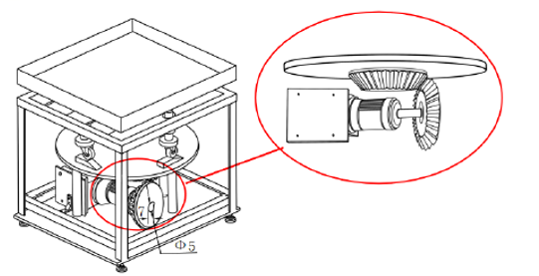

16.所缺三条图线如下图（3分）

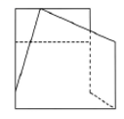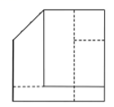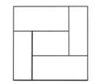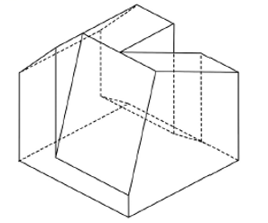

17.（1）D（1分） 解析：如果饮料杯里没有饮料，2脚电压>1/3Vcc，6脚>2/3Vcc，S1按下，4脚高电平，3脚输出低电平，V2不发光；如果杯子里倒满饮料，3脚输出高电平，V2发光，所以V2发光情况不确定。

（2）A（1分） 解析：调大饮料设定量，RP1电阻变大，2脚电压变小，临界点1/3Vcc，所以R2电阻要变大，会使2脚电压变大回到临界点。

（3）（3分）解析：当放了倒有饮料的杯子RP1电阻电阻变大，比较器A的3脚电压变低，比较器A的1脚输出低电平，当S1按下时比较器B的5脚输入高电平，大于6脚输入，7脚输出高电平，电动机正转。答案如下

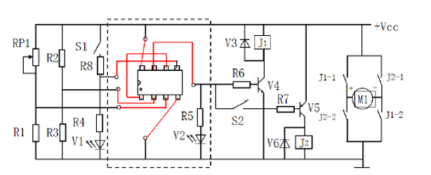

（4）D（1分） 解析：按下S1，4脚输入高电平；没有拿起杯子，2脚输入<1/3Vcc，3脚输出高电平，电机又会正转，所以D是对的。